平 衡 流 量 计

使
用
说
明
书

厦门宏控自动化仪表有限公司
咨询电话 400-0592-364

平衡流量计是在标准孔板和流动调整器的基础上研发的一种新型节流式流量传感器。平衡流量计可用于各种扰动的下游，以最短的直管段敷设提供卓越的性能。
1. 测量原理：
平衡流量计是一种节流式流量传感器。它采用调整器式的孔板结构，可以应用在上游有扰动流场因素的场合。
1.1 将节流装置安装在圆管中，当流体流经节流装置时，其上、下游侧之间就会产生压力差，根据伯努利方程，经推导可得到流量基本方程式：

$q_{m}=0\text{.}\text{12643}∗ε∗\frac{{cβ}^{2}}{\sqrt{1−β^{4}}}∗D^{2}∗\sqrt{ΔP∗ρ_{1}}$……………. ….（1）

式中：q_{m}：…………流体的质量流量（Kg/h）
C：…………流出系数
ε：………流体经过节流装置后的流束膨胀系数（对液体ε＝1）
β：………径比(β=d/D，d：孔板的孔径（mm），D：管道内径（mm）)
D：………测量管道的内径（工作状态下）（mm）
△P：………节流装置上、下游取压口侧取的差压值（KPa）
ρ₁：………流体（在节流装置上游侧条件下）的密度（Kg/m³）
利用差压变送器将差压值△P转变成标准电流信号，再经过显示仪表或数据处理装置，显示出流体的流量或总量。

2. 特点：
2.1 线性度高、重复性好
平衡流量传感器具有对称多孔结构特点，能对流场进行平衡，降低了涡流、振动和信号噪声，流场稳定性大大提高，使线性度比孔板提升了5～10倍，重复性提高了54%，为0.15%，从其综合性能来看，平衡流量计属于高档流量计行列。
2.2 直管段要求低
平衡流量传感器由于流场稳定，且压力恢复比孔板快两倍，大大所短了对直管段的要求，其前后直管段一般为前3D后1D，最小可以小于0.5D，从而省去大量直管段，尤其是特殊昂贵材料的管道。
2.3 减少永久压力损失
多孔对称的平衡设计，减少了紊流剪切力和涡流的形成，降低了动能的损失，在同样的测量工况下，与孔板相比减少了2.5倍的永久压力损失，从而节省了相当大的运行能量成本，是一种节能型仪表。
2.4 耐脏污不易堵
多孔对称的平衡设计，减少了紊流剪切力和涡流的形成，从而大大降低了滞留死区的形成，保证脏污介质顺利通过多个孔，减小了流体孔被堵塞的机会。
2.5 可直接替换孔板
平衡流量传感器与孔板具有相同的使用方法和外形，因此可以直接进行替换，不需要任何配管的变化和相关仪表的更改，很适合全厂能源计量改造中将孔板改为平衡流量计。
2.6 流量测量范围宽
根据试验结果，我们了解到：平衡流量计的性能，使其流速可以从最小到音速；其最小雷诺数可低于200，最大雷诺数大于10；β值可选0.25～0.90。
2.7 长期稳定性好
由于其紊流剪切力的明显减小，大幅度降低了介质与节流件直接的摩擦，其β值长期保持不变，整个仪表无可动部件，因此可以长期保持稳定性。
2.8 可测高温高压介质
与孔板等节流装置一样，工作温度压力取决于管道和法兰的材质和等级，工作温度可达850℃，工作压力可达42MPa。
2.9 可测复杂工况介质
由于其特殊的结构设计，使其具有特殊的性能，它可以进行气液两相、泥浆，甚至固体颗粒测量。平衡流量可以测双向流。
3. 主要技术参数：
3.1 管道尺寸：15 ≤D≤ 600 mm(超出此范围可特殊订货)
3.2 公称压力：PN≤16MPa(超出此范围可特殊订货)
3.3 孔径比：0.25≤β≤0.90
3.4 雷诺数范围：当0.25≤β≤0.90时，200≤ReD≥10
3.5 精度：0.5级

4. 结构和参数
平衡孔板取压方式为角接取压（包括环室取压和单独钻孔取压两种）。
其设计、制造均符合ISO5167或GB／T2624的规定，并按国标JJG640－94进行检定。
4.1 角接取压使用条件：d≥12.5mm，DN：50 mm～1600 mm，β=0.20～0.75
4.1.1 环室取压（DN≤400）；对于公称压力PN≤2.5MPa的结构见图（1）；对于公称压力PN≤6.3MPa的结构见图（2）；对于公称压力PN≤10MPa的结构见图（3）。
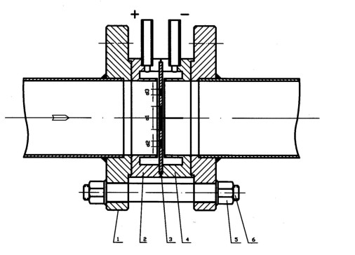

1.平焊法兰 2. 正环室 3. 节流件 4.负环室 5.螺母 6.双头螺栓
图（1） 环室取压标准孔板结构与安装示意图
（DN≤400，PN≤2.5MPa）
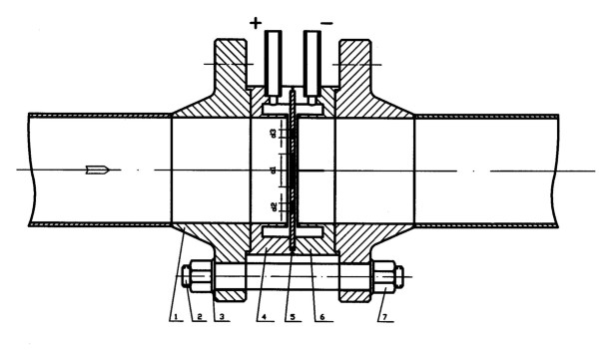

1.对焊法兰 2.双头螺栓 3.垫片 4. 正环室 5. 节流件 6.负环室 7.螺母
图（2） 环室取压标准孔板结构与安装示意图
（DN≤400，PN≤6.3MPa）

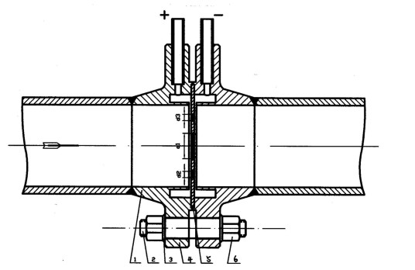
- 环室法兰 2. 双头螺栓 3. 垫片 4.环室法兰 5.节流件 6.螺母
- 图（3） 环室取压标准孔板结构与安装示意图
（DN≤400，PN≤10MPa）
4.1.2 单独钻孔取压（DN不受限制）；对于DN≤600，公称压力PN≤2.5MPa的结构见图（4）；对于DN≤400，公称压力PN≤6.3MPa的结构见图（5）。
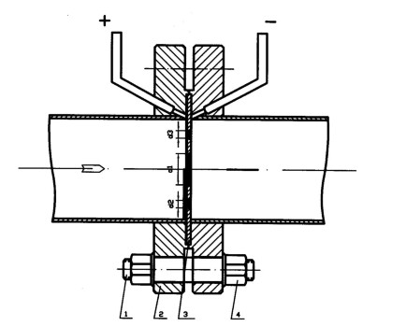

1.双头螺栓 2. 平焊法兰 3. 节流件 4.螺母
图（4） 单独钻孔取压标准孔板结构与安装示意图
（DN≤600，PN≤2.5MPa）
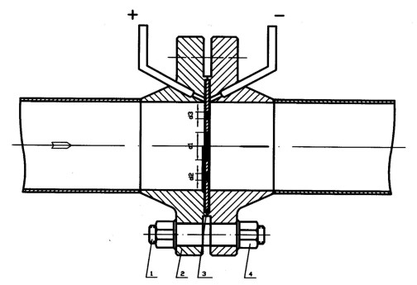

1.双头螺栓 2. 对焊法兰 3. 节流件 4.螺母
图（5） 单独钻孔取压标准孔板结构与安装示意图
（DN≤400，PN≤6.3MPa）

5. 安装：
重要提示：节流装置与工艺管线连接形式一般为焊接和法兰连接，不论何种结构，请务必注意：首先选择两段与工艺管路相同的短管，长度可以在100-500mm之间，把管端面修整平，分别插入节流装置前后的两个法兰内孔焊接牢固或自带的两只法兰对焊牢固，然后把这一段带管子的节流装置与工艺管路对焊。有密封垫的严防密封垫烧坏。
5.1 基本要求
5.1.1 对新设管路系统，须先经扫线后再安装节流装置，以防管内杂物堵塞或损伤节流件。
5.1.2 安装前应仔细核对节流装置的型号，规格是否与管道情况、流量范围等参数相符。在取压口附近标有“+”的一端应与流体上游管路联接，标有“-”的一端应与流体下游管路联接。
5.1.3 节流装置的中心线应与管道中心线同轴，其不同轴度不得大于0.015D（ ），其
中D为管道内径，β为孔径比。 $\frac{1}{β}−1$
5.1.4 取压口的位置原则上应当能保证（在测量气体介质流量时）自动疏水或（在测量液体介质流量时）自动排气，即测液体时，取压口在下方45°以内选择，测气体时，取压口在上方45°以内选择，测含杂质的气体流量应当接近垂直方向。具体取压口位置见图(6)

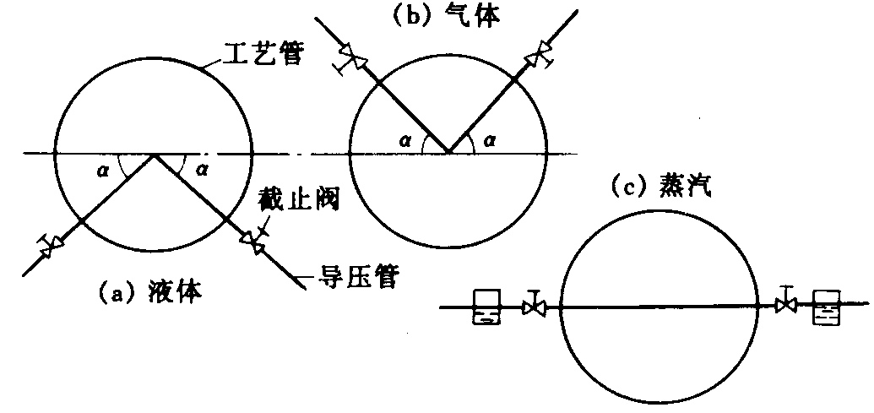
图(6) 取压口位置安装示意图

5.2 对管道的要求
5.2.1 节流装置应装在两段直的等截面的管道之间，建议上游直管段为10DN和下游直管段为5DN。且在距节流装置上游端面至少 2DN的长度范围内，上下游直管段的直径与平均内径D的差异应不大于0.3%。
5.2.2 节流装置附近（包括前后直管段），介质必须充满管道；若需安装隔离阀，则应选用闸阀而且在运行中全开；若需安装调节阀，则应将调节阀安装在下游5DN管段之后。
表（1） 孔板上游直管段内表面粗糙度上限值
孔径比β | 0.3 | 0.32 | 0.34 | 0.36 | 0.38 | 0.40 | 0.45 | 0.50 | 0.60 | 0.75
10⁴K/D | 25.0 | 18.1 | 12.9 | 10.0 | 8.3 | 7.1 | 5.6 | 4.9 | 4.2 | 4.0
K值为等效绝对粗糙度
表（2） 孔板上下游直管段最小长度如下表：
直径比  β≤ | 上游侧阻流件形式和最短直管段长度 |  |  |  |  |  |  | 节流件下游侧最小直管段长度
直径比  β≤ | 单个90º弯头或三通（只有一个支管流出） | 在同一平面上两个或多个90º弯头 | 在不同平面上两个或多个90º弯头 | 渐缩管（在  1.5~3D长度内由2D变为D） | 渐扩管(在1~2长度内由0.5D变为D) | 球阀或闸阀全开 | 球阀或闸阀全开  截止阀、闸阀、球阀全开  截止 | 节流件下游侧最小直管段长度
0.20 | 10(6) | 14(7) | 34(17) | 5 | 16(8) | 12(6) | 18(9) | 4(2)
0.25 | 10(6) | 14(7) | 34(17) | 5 | 16(8) | 12(6) | 18(9) | 4(2)
0.30 | 10(6) | 16(8) | 34(17) | 5 | 16(8) | 12(6) | 18(9) | 5(2.5)
0.35 | 12(6) | 16(8) | 36(18) | 5 | 16(8) | 12(6) | 18(9) | 5(2.5)
0.40 | 14(7) | 18(9) | 36(18) | 5 | 16(8) | 12(6) | 20(10) | 6(3)
0.45 | 14(7) | 18(9) | 38(19) | 5 | 17(9) | 12(6) | 20(10) | 6(3)
0.50 | 14(7) | 20(10) | 40(20) | 6(5) | 18(9) | 12(6) | 22(11) | 6(3)
0.55 | 16(8) | 22(11) | 44(22) | 8(5) | 20(10) | 14(7) | 24(12) | 6(3)
0.60 | 18(9) | 26(13) | 48(24) | 9(5) | 22(11) | 14(7) | 26(13) | 7(3.5)
0.65 | 22(11) | 32(16) | 54(27) | 11(6) | 25(13) | 16(8) | 28(14) | 7(3.5)
0.70 | 28(14) | 36(18) | 62(31) | 14(7) | 30(15) | 20(10) | 32(16) | 7(3.5)
0.75 | 36(18) | 42(21) | 70(35) | 22(11) | 38(19) | 24(12) | 36(18) | 8(4)
0.80 | 46(23) | 50(25) | 80(40) | 23(15) | 54(27) | 30(15) | 44(22) | 8(4)

5.2.3 节流件上下游直管段范围内，不得有突入管道内的垫圈；避免有任何扰动流场的情形（例如流体的汇入或泄出）。
5.2.4 节流装置上、下游必须保证的最小直管段与上游阻力件形式和节流件径比β有关。
5.3 对取压引出管路的要求
5.3.1 引压管内径与管路长度有关，通常在45米以内用内径12-16mm的管子
内径(mm) 长度(m)  被测流体 | ＜16 | 16～45 | 45～90
水，水蒸气，干气体 | 7～10 | 10 | 13
湿气体 | 13 | 13 | 13
低中黏度油脂 | 13 | 19 | 25
脏的液体或气体 | 25 | 25 | 38
5.3.2 取压口引出的短管应在同一水平面内，若垂直管道上安装节流装置，引压短管之间相距一定的距离（垂直方向），这对差压变送器的零点有影响，应通过“零点迁移”来校正。
5.3.3 差压管路应有牢固的支架托承，避免过重的负荷和振动，同时为避免由于温差导致取压误差，两根取压管线应尽可能靠近并用保温材料一同包扎，在寒冷季节加伴热防冻。
5.3.4 在差压信号管路上，不得有可能积留液体或气体的袋形空间，如不能避免，应设集气器（或排气阀）和沉降器（或疏水器）。在差压管线很长时（超过30m），则应分段倾斜并在各段装设集气器（或排气阀）和沉降器（或疏水器）。
注：
① 冷凝器：测量蒸汽及温度大于70℃时的水流量时，需装设冷凝器。
② 隔离器：测量有腐蚀、易冻结、易析出固体物的流体时，需装设隔离器。
③ 集气器：测量液体或水蒸汽的流量，而压力变送器安装位置高于节流装置时，需在导压管的最高点装集气器。
④ 沉降器：当测量脏污液体流量或测量可能析出凝结水或含脏污物的气体流量而压力变送器安装位置低于节流装置时，需加装沉降器。
⑤ 测量气体流量时，差压变送器最好装在节流装置的上方；测量液体和蒸汽流量时，差压变送器最好装在节流装置的下方。
件号说明：
1.对焊式（承插焊）异径接头Ф22/Ф14;
2.无缝钢管Ф14×2
3.三阀组（或五阀组）PN16，DN5，附接头DN10;
4.差压变送器
5.节流装置;
6.对焊式（或卡套式）三通中间接头PN6.3，DN10
7.外螺纹球阀（或截止阀），DN10;
8.冷凝器，PN6.3，DN100，Ф14，带堵丝
9.对焊式（或卡套式）直通中间接头，PN6.3，DN10
注：选管阀件时，应根据工作压力、温度参数来选择规格大小，一定符合工艺要求和管路大小匹配。

6．操作与维护
6.1 操作
6.1.1节流装置必须与差压变送器配套使用，才能得知流量。为了便于在现场调整零点，必须在差压变送器的引压管处加装“三阀组”，使用方法见变送器的说明书。
6.1.2 为了测知真实流量的差压值，除了正确的敷设取压管路外，还需使取压管路内的导压介质（传递流体的静压值） 保持单相（液相或气相）状态，即测液体介质流量，必须是取压管路内充满液体，不得混入气体；测气体介质流量时，必须使管路内充满气体，不得凝结液体。为此可加设集气器或沉降器，收集液体中的气体（定期排放）或气体中的液体（定期清除）。
6.1.3 节流装置的设计参数是否与实际参数相符，直接关系到测量精度。节流装置投入使用时，测得的参数如果处于设计参数范围内，测量精度一般不会超过设计计算精度；但是如果测得的参数远离设计参数范围（假定节流装置及差压变送器选型、制造、安装均符合要求）则有可能是提供设计参数有误，应更改设计参数，重新设计计算节流装置。
6.1.4 使用中工艺条件的变化导致流体参数改变，应当采用温度、压力的自动跟踪补偿，否则会带来测量误差。目前市场上已经出现多种型式的智能化流量显示仪，可输入介质温度、压力、标准状态下的介质密度、压缩系数、流量系数（流出系数）等，保证节流装置的准确测量。
6.2 维护
节流装置的工作性比较可靠，常见的故障是取压口堵塞、引压管堵塞或泄漏，应当经常清洗或吹洗取压口、引压管及紧固各密封连接处。当环境温度低于0℃时，应将取压管包扎保温层或敷设伴热管路。测量高温介质时应加装冷凝器或隔离器，防止高温介质进入差压变送器的测压容器。
6.3 现场储存及存放
仪表存放地点应具备下列条件：
  - 防雨防潮
  - 无机械震动，并避免冲击。
  - 温度范围：-10℃~+55℃
  - 湿度不大于80%
  - 避免露天存放
7. 开箱验货：
在对所购仪表开箱验货前，请仔细查看包装物是否有破损、撬拆、摔跌痕迹，如有可疑且造成内装物品损坏，请速通知本公司及承运人！开箱时请小心，不要划伤节流件或其它部件。开箱后请先找到随机文件中的《装箱清单》并对比贵方的定货合同，逐件核查，如发现错发﹑缺失或损坏请速通知本公司。根据随机资料中的《节流装置设计计算书》确认您的仪表系统配置，并据此安装、接线、使用。验货完毕请妥善保管随机资料！

产品选型：
HKPH- | 平衡流量计
公程通径 | -XXX | 100表示DN100
安装形式 | pp | 管道式
 |  | HF | 对夹式
 |  | FW | 焊接式
 |  | DF | 双法兰式
 |  | SP | 方管式
公称压力 |  | A | 0~0.6MPA
 |  | B | 0~1.0MPA
 |  | C | 0~1.6MPA
 |  | D | 0~2.5MPA
 |  | E | 0~4.0MPA
 |  | F | 0~6.4MPA
 |  |  | G |  | 0~10MPA
 |  |  | H |  | 0~16MPA
 |  |  | J |  | 0~40MPA
管道材质 |  |  |  |  | 0 |  | 碳钢
 |  |  |  |  | 1 |  | 304不锈钢
 |  |  |  |  | 2 |  | 12CrMOV
3 |  |  |  |  | 其它
输出信号 |  |  |  | A |  | 无输出
 |  |  |  | B |  | 4~20MA
 |  |  |  | C |  | RS485 MODBUS

